TUẦN 14
Ngày soạn: 04/12/2021 Ngày dạy: Thứ hai, ngày 06/12/2021
(Buổi sáng)
Tiết 1: Hoạt động trải nghiệm

KỂ CHUYỆN VỀ TẤM GƯƠNG VIỆC TỐT

I. YÊU CẦU CẦN ĐẠT
1. Năng lực đặc thù:
- Biết được một số tấm gương việc tốt trong cuộc sống xung quanh về việc giúp đỡ người gặp hoàn cảnh khó khăn.
- Có ý thức rèn luyện, phấn đấu để trở thành người có trách nhiệm với cộng đồng.
2. Năng lực chung và phẩm chất:
- Giao tiếp, hợp tác ; Tự chủ, tự học.
- Nhận thức được một số tấm gương việc tốt.
- Bồi dưỡng phẩm chất nhân ái, trung thực, trách nhiệm.
II. ĐỒ DÙNG DẠY HỌC
1. Đối với GV:
- Nhắc HS mặc đúng đồng phục, trang phục biểu diễn.
2. Đối với HS:
- Mặc lịch sự, sạch sẽ; đầu tóc gọn gàng.
III. CÁC HOẠT ĐỘNG DẠY HỌC
Hoạt động của giáo viên | Hoạt động của học sinh
I. KHỞI ĐỘNG  a. Mục tiêu: Tạo tâm thế hứng thú cho học sinh và từng bước làm quen với các hoạt động chào cờ.  b. Cách tiến hành: GV cho HS ổn định tổ chức, nhắc nhở HS chỉnh đốn hàng ngũ, trang phục để thực hiện nghi lễ chào cờ.  II. HÌNH THÀNH KIẾN THỨC  a. Mục tiêu: HS tham gia các hoạt động trong phong trào chăm sóc cây xanh.  b. Cách tiến hành:  - GV nhắc nhở HS chỉnh đốn hàng ngũ, thực hiện nghi lễ chào cờ.  - HS nghe GV nhận xét kết quả thi đua của tuần vừa qua và phát động phong trào của tuần tới.  - GV Tổng phụ trách Đội tổ chức buổi sinh hoạt cho HS kể chuyện về tấm gương làm việc tốt:  + Mỗi khối lớp lựa chọn một số HS đại diện để tham gia kể chuyện trước toàn trường.    + Kết thúc mỗi câu chuyện, GV mời một số HS phát biểu cảm nghĩ về câu chuyện được nghe. | - HS chào cờ.  - HS lắng nghe, tiếp thu, thực hiện.
---------------------------------------------------
Tiết 2: Toán

BÀI 44: ĐỘ DÀI ĐOẠN THẲNG – ĐỘ DÀI ĐOẠN ĐƯỜNG GẤP KHÚC

(Tiết 2-Trang 89)

I. YÊU CẦU CẦN ĐẠT
1. Năng lực đặc thù:
Học xong bài này, HS đạt các yêu cầu sau:
- Nhận biết được độ dài đoạn thẳng, độ dài đường gấp khúc.
- Thực hành đo được độ dài đoạn thẳng
- Thực hành tính toán độ dài đường gấp khúc, vận dụng vào giải quyết vấn đề thực tiễn.
- Phát triển các NL toán học.
2. Năng lực chung và phẩm chất:
- Năng lực giao tiếp, hợp tác; Năng lực giải quyết vấn đề và sáng tạo
- Yêu thích học môn Toán, có hứng thú với các con số
- Phát triển tư duy toán cho học sinh
II. ĐỒ DÙNG DẠY HỌC
1. Học sinh: Bộ đồ dùng toán lớp 2, SGK Toán 2
2. Giáo viên: Thước thẳng có vạch chia xăng-ti-mét.
III. CÁC HOẠT ĐỘNG DẠY HỌC
Hoạt động của GV | Hoạt động của HS
A. KHỞI ĐỘNG  C. LUYỆN TẬP  a. Mục tiêu: Củng cố lại kiến thức vừa được học.  b. Cách thức tiến hành:  Bài tập 3  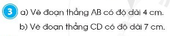  - GV yêu cầu GV yêu cầu HS thảo luận nhóm đôi tìm cách vẽ đoạn thẳng có độ dài cho trước.  - HS thực hành về đoạn thẳng có độ dài cho trước vào vở, đổi chéo vở cho nhau kiểm tra kết quả.  D. VẬN DỤNG  a. Mục tiêu: Vận dụng kiến thức, hoàn thành bài tập  b. Cách thức tiến hành:  Bài tập 4  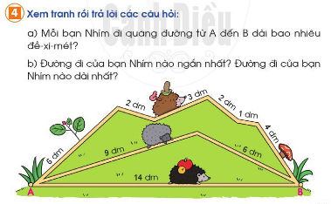  - GV yêu cầu GV yêu cầu HS thảo luận theo nhóm 4, quan sát tranh, nhận ra được những hình ảnh có dạng đường gấp khúc, đoạn thẳng.  - HS đọc được độ dài mỗi đoạn thẳng  - HS thực hành tính được độ dài các đường gấp khúc.  - HS trả lời các câu hỏi của bài tập.  E. CỦNG CỐ DẶN DÒ  - HS nêu cảm nhận hôm nay biết thêm được điều gì. | - GV yêu cầu HS thảo luận theo nhóm đôi trao đổi kết quả.  - HS thực hiện theo yêu cầu  a. 14 dm  b. Bạn Nhím đen đi đường ngắn nhất, bạn Nhím nâu đi đường dài nhất  - HS chia sẻ.
-------------------------------------------------------
Tiết 3+5: Tiếng Việt
LUYỆN VIẾT ĐOẠN: VIẾT TIN NHẮN. ĐỌC MỞ RỘNG
(Tiết 5+6-Trang 136)

I. YÊU CẦU CẦN ĐẠT
1. Năng lực đặc thù:
- Viết được một tin nhắn cho người thân. Đọc được bài thơ và câu chuyện theo sở thích.
2. Năng lực chung và phẩm chất:
- Phát triển năng lực ngôn ngữ khi viết một tin nhắn
II. ĐỒ DÙNG DẠY HỌC
1. GV: Máy tính, tivi để chiếu hình ảnh của bài học.
2. HS: Vở BTTV.
III. CÁC HOẠT ĐỘNG DẠY HỌC
Hoạt động của GV | Hoạt động của HS
1. Khởi động:  2. Dạy bài mới:  *Hoạt động 1: Quan sát tranh, đọc tin nhắn và TLCH.  Bài 1:  - GV gọi HS đọc YC bài.  - Bài yêu cầu làm gì?  - YC HS quan sát tranh, hỏi:  + Sóc con nhắn tin cho ai?  + Sóc nhắn cho mẹ chuyện gì?  + Vì sao Sóc con lại phải nhắn tin?  - Gọi hs nhắc lại câu TL.  - GV hỗ trợ HS gặp khó khăn.  - GV gọi HS lên thực hiện.  - Nhận xét, tuyên dương HS.  Bài 2:  - GV gọi HS đọc YC bài.  - Bài yêu cầu làm gì?  - GV đưa ra một số câu hỏi gợi ý:  ? Em muốn viết tin nhắn cho ai?  ? Em muốn nhắn điều gì?  ? Vì sao em phải nhắn?  - YC HS dựa vào các cau hỏi gợi ý trên và mẩu tin nhắn ở bài tập 1 thực hành viết vào VBT tr.71.  - GV quan sát, hỗ trợ HS gặp khó khăn.  - Gọi HS đọc bài làm của mình.  - Nhận xét, chữa cách diễn đạt.  * Hoạt động 2: Đọc mở rộng.  - Gọi HS đọc YC bài 1, 2.  - Tổ chức cho HS tìm đọc một bài thơ, câu chuyện.  - Tổ chức cho HS chia sẻ tên bài thơ, câu chuyện, tên tác giả.  - Tổ chức thi đọc một số câu thơ hay.  - Nhận xét, đánh giá việc đọc mở rộng của HS.  3. Củng cố, dặn dò:  - Hôm nay em học bài gì?  - GV nhận xét giờ học. | - 1-2 HS đọc.  - 1-2 HS trả lời.  - 2-3 HS trả lời:  + Sóc con nhắn tin cho mẹ  + Sóc nhắn bà sang đón Sóc sang nhà bà và ăn cơm tối nhà bà xong mới về  +Vì bố mẹ đi vắng Sóc không xin phép trược tiếp được.  - HS thực hiện nói theo cặp.  - 2-3 cặp thực hiện.  - 1-2 HS đọc.  - 1-2 HS trả lời.  - HS lắng nghe, hình dung cách viết.  - HS làm bài.  - HS chia sẻ bài.  - 1-2 HS đọc.  - HS tìm đọc bài thơ, câu chuyện ở Thư viện lớp.  - HS chia sẻ theo nhóm 4.  - HS thực hiện.  - HS chia sẻ.
--------------------------------------------------
Tiết 4: Tiếng Anh
(GV chuyên dạy học)
=============================

(Buổi chiều)
Tiết 1: Đạo đức

BÀI 8: BẢO QUẢN ĐỒ DÙNG CÁ NHÂN (Tiết 2-Trang )

I. YÊU CẦU CẦN ĐẠT
1. Năng lực đặc thù:
Học xong bài này, em sẽ:
- Nêu được vì sao phải bảo quản đồ dùng cá nhân
- Thực hiện được việc bảo quản đồ dùng cá nhân
- Nhắc nhở bạn bè, người thân bảo quản đồ dùng cá nhân.
2. Năng lực chung và phẩm chất:
- Năng lực giao tiếp, hợp tác; Năng lực giải quyết vấn đề và sáng tạo
- Rèn năng lực phát triển bản thân, điều chỉnh hành vi
- Hình thành phẩm chất trách nhiệm, chăm chỉ.
II. ĐỒ DÙNG DẠY HỌC
1. Đối với giáo viên:
- SGK, SGV, Vở bài tập đạo đức 2
- Câu chuyện, tình huống về việc giữ gìn, bảo quản đồ dùng cá nhân.
- Bộ tranh về ý thức trách nhiệm theo thông tư 43/2020/TT-BGDĐT
- Máy tính, máy chiếu….(nếu có)
2. Đối với học sinh:
- SGK. Vở bài tập Đạo đức 2.
- Tranh ảnh, tư liệu sưu tầm liên quan đến bài học (nếu có) và dụng cụ học tập theo yêu cầu của GV.
III. CÁC HOẠT ĐỘNG DẠY HỌC
Hoạt động của GV | Hoạt động của HS
A. KHỞI ĐỘNG  - HS khởi động theo nhạc  C. LUYỆN TẬP  Mục tiêu: Giúp HS củng cố kiến thức , bày tỏ được ý kiến, biết xử lí tình huống và liên hệ cụ thể vào bản thân để rút ra bài học.  Cách tiến hành:  Nhiệm vụ 1: Hoạt động cá nhân, hoàn thành BT1  - GV treo tranh, yêu cầu HS: Nhận xét về cách xử lí của các bạn trong mỗi tranh?  - GV gọi một số HS đứng dậy nhận xét cách xử lí của bạn nhỏ trong câu chuyện.  - GV nhận xét, kết luận.  Nhiệm vụ 2: Hoạt động nhóm, hoàn thành BT2  - GV chia lớp thành 4 nhóm, yêu cầu:  + Nhóm 1 + 2: xử lí tình huống 1  + Nhóm 3 + 4: xử lí tình huống 2  - GV cùng cả lớp lắng nghe, cổ vũ, động viên để các nhóm trình bày tốt kết quả thảo luận.  - GV nhận xét cách xử lí tình huống của các nhóm, có lời tuyên dương với nhóm xử lí tốt nhất, kết luận.  Nhiệm vụ 3: Hoạt động cá nhân, hoàn thành BT3  - GV khuyến khích HS chia sẻ về những việc em đã và sẽ làm để bảo quản đồ dùng cá nhân.  - GV gọi HS có tinh thần xung phong chia sẻ, GV lắng nghe nhận xét và góp ý.  D. VẬN DỤNG  Mục tiêu: Giúp HS vận dụng kiến thức đã học để chia sẻ và thực hiện những việc làm thể hiện việc đồ dùng cá nhân.  Cách tiến hành:  - GV hướng dẫn HS lựa chọn một số đồ dùng của em và tìm cách đánh dấu để tránh bị thất lạc.  - GV hướng dẫn HS vệ sinh, làm sạch một số đồ dùng cá nhân (kính, bút, thước,...)  - GV kết luận, tổng kết bài học, tuyên dương các cá nhân, nhóm có tinh thần học tập tốt, nhắc nhở một số học sinh còn có ý thức chưa tốt. | - HS khởi động  - HS quan sát tranh, nhận xét hành vi của bạn trong tranh.  - HS trình bày  - HS lắng nghe nhận xét.  - HS hoạt động theo nhóm, mỗi nhóm xử lí tình huống được giao.  - Các nhóm trình bày kết quả thảo luận  - HS nghe nhận xét, tuyên dương.  - HS chia sẻ  - HS lắng nghe nhận xét và góp ý  - HS đánh dấu vào đồ dùng học tập  - HS vệ sinh đồ dùng học tập  - HS lắng nghe GV chốt lại kiến thức bài học.
-------------------------------------------
Tiết 2+3: Tự nhiên và Xã hội

BÀI 10: MUA, BÁN HÀNG HÓA (Tiết 1+2-Trang 52)

I. YÊU CẦU CẦN ĐẠT
1. Năng lực đặc thù:
- Kể tên được một số hàng hóa cần thiết cho cuộc sống hằng ngày.
- Nêu được cách mua, bán hàng hóa trong cửa hàng, chợ, siêu thị, hoặc trung tâm thương mại.
- Nêu được lí do vì sao phải lựa chọn hàng hóa trước khi mua.
2. Năng lực chung và phẩm chất:
- Năng lực giao tiếp, hợp tác; Năng lực giải quyết vấn đề và sáng tạo
- Đặt được câu hỏi để tìm hiểu về hoạt động mua, bán hàng hóa.
- Biết quan sát, trình bày ý kiến của mình về hoạt động mua, bán hàng hóa.
- Biết lựa chọn hàng hóa phù hợp về cả giá cả và chất lượng.
II. ĐỒ DÙNG DẠY HỌC
1. Đối với giáo viên
- Giáo án, các hình trong SGK.
- Bộ thẻ chữ (mỗi nhóm một bộ).
- Các thẻ tiền và túi vải.
b. Đối với học sinh
- SGK. Tranh ảnh, tư liệu sưu tầm liên quan đến bài học (nếu có) và dụng cụ học tập theo yêu cầu của GV.
III. CÁC HOẠT ĐỘNG DẠY HỌC
Hoạt động của giáo viên | Hoạt động của học sinh
I. KHỞI ĐỘNG  a. Mục tiêu: Tạo tâm thế hứng thú cho học sinh và từng bước làm quen bài học.  b. Cách thức tiến hành:  - GV yêu cầu HS đặt và trả lời câu hỏi: Bạn có thích đi chợ hay siêu thị không? Vì sao?  - GV dẫn dắt vấn đề: Có lẽ tất cả các em đều được theo bố mẹ đi chợ hoặc tới siêu thị. Các em có cảm thấy thích thú và hào hứng vì hàng hóa đa dạng, phong phú ở đó không? Và, các em có biết về hoạt động mua, bán hàng hóa ở chợ, ở siêu thị diễn ra như thế nào không? Chúng ta sẽ đi tìm lời giải đáp trong bài học ngày hôm nay - Bài 10: Mua, bán hàng hóa (Tiết 1+2)  II. HÌNH THÀNH KIẾN THỨC  Hoạt động 1: Hoạt động mua, bán hàng hóa ở chợ  a. Mục tiêu:  - Nêu được cách mua, bán hàng hóa ở chợ.  - Biết cách quan sát, trình bày ý kiến của mình về hoạt động mua, bán hàng hóa ở chợ.  b. Cách tiến hành:  Bước 1: Làm việc theo cặp  - GV yêu cầu HS quan sát Hình SGK trang 52, 53 và trả lời câu hỏi:  + Kể tên một số hàng hóa được bán ở chợ?  + Nêu cách mua, bán hàng hóa ở chợ?  - GV hướng dẫn HS dựa vào các bóng nói của các nhân vật trong hình để trả lời.  Bước 2: Làm việc cả lớp  - GV mời đại diện một số cặp trình bày kết quả làm việc trước lớp.  - GV yêu cầu HS khác nhận xét, bổ sung câu trả lời.  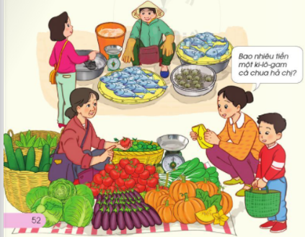  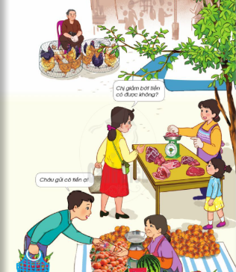  - GV chỉnh sửa, bổ sung và hoàn thiện câu trả lời.  II. HOẠT ĐỘNG LUYỆN TẬP, VẬN DỤNG  Hoạt động 2: Liên hệ thực tế  a. Mục tiêu: Giới thiệu được hàng hóa gia đình thường mua ở chợ.  b. Cách tiến hành:  Bước 1: Làm việc nhóm 4  - GV hướng dẫn từng HS trong nhóm sẽ trả lời câu hỏi:  + Kể tên chợ mà gia đình em thường mua hàng?  + Gia đình em thường mua hàng gì ở chợ?  - GV khuyến khích HS giới thiệu có ảnh minh họa về chợ.  Bước 2: Làm việc cả lớp  - GV mời đại diện một số HS lên trình bày kết quả làm việc trước lớp.  - GV yêu cầu các HS còn lại đặt câu hỏi và nhận xét phần giới thiệu của các bạn.  - GV hoàn thiện phần trình bày của HS, tuyên dương nhóm trình bày hấp dẫn và có hình ảnh minh họa.  - GV giới thiệu thêm cho HS về một số chợ đặc sắc ở Việt Nam:  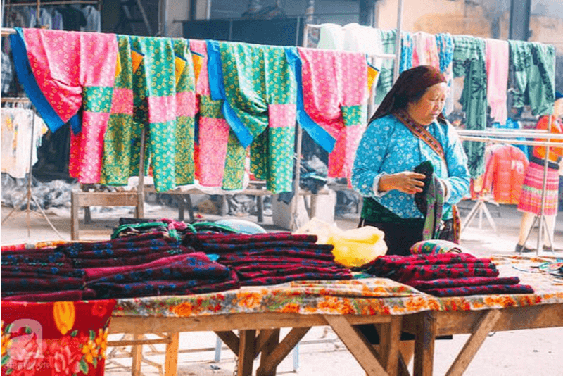  + Chợ phiên vùng cao: mang nét đẹp văn hóa không thể nào trộn lẫn và cũng là nơi lưu giữ nhiều nét đẹp văn hóa độc đáo của người dân bản địa. Chợ phiên vùng cao không chỉ là nơi trao đổi mua bán hàng hóa mà còn là nơi gặp gỡ, vui chơi, sinh hoạt văn hóa của người dân trên địa bàn và cũng là nơi cất giữ cả một kho tàng văn hóa ẩm thực, trang phục… vô cùng thú vị.  + Chợ nổi: một loại hình chợ thường xuất hiện tại vùng sông nước được coi là tuyến giao thông chính. Nơi cả người bán và người mua đều dùng ghe/thuyền làm phương tiện vận tải và di chuyển. Địa điểm có chợ nổi thường tại các khúc sông không rộng quá mà cũng không hẹp quá.  Hoạt động 3: Khám phá về hoạt động mua, bán hàng hóa ở siêu thị  a. Mục tiêu:  - Nêu được cách mua, bán hàng hóa ở siêu thị.  - Biết quan sát, trình bày ý kiến của mình về hoạt động mua, bán hàng hóa ở siêu thị.  b. Cách tiến hành:  Bước 1: Làm việc theo cặp  - GV yêu cầu HS quan sát hình SGK trang 54, 55 và trả lời câu hỏi:  + Các quầy trong hình bán gì?  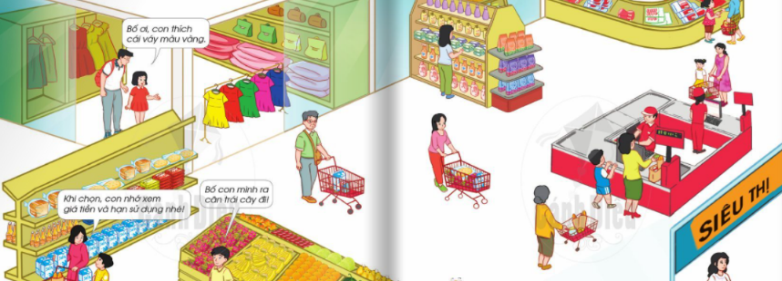  + Nêu cách mua, bán hàng hóa ở siêu thị?  Bước 2: Làm việc cả lớp  - GV mời đại diện một số HS lên trình bày kết quả làm việc trước lớp.  - GV yêu cầu các HS còn lại nhận xét, bổ sung câu trả lời của các bạn.  - GV hoàn thiện phần trình bày của HS.  III. HOẠT ĐỘNG LUYỆN TẬP, VẬN DỤNG  Hoạt động 4: Liên hệ thực tế  a. Mục tiêu: Giới thiệu được hàng hóa gia đình thường mua ở siêu thị.  b. Cách tiến hành:  Bước 1: Làm việc nhóm 4  - GV yêu cầu từng HS trong nhóm trả lời câu hỏi:  + Kể tên siêu thị gia đình em thường mua hàng?  + Gia đình em thường mua gì ở siêu thị?  - GV khuyến khích HS giới thiệu có ảnh minh họa siêu thị.  Bước 2: Làm việc cả nhóm  - GV mời đại diện một số HS lên trình bày kết quả làm việc trước lớp.  - GV yêu cầu các HS còn lại nhận xét, bổ sung câu trả lời của các bạn.  - GV hoàn thiện phần trình bày của HS.  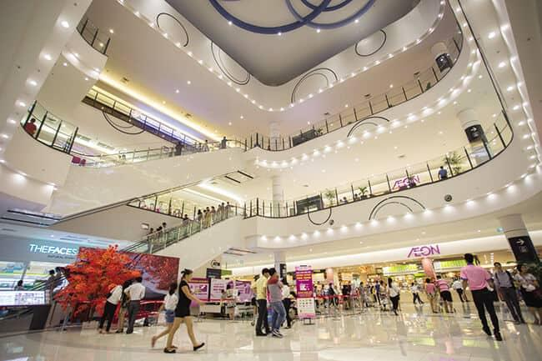  - GV giới thiệu thêm cho HS về trung thâm thương mại:  + Trung tâm thương mại bao gồm tổ hợp các loại hình cửa hàng, cơ sở hoạt động dịch vụ; hội trường, phòng họp, văn phòng cho thuê,...được bố trí, tập trung, liên hoàn trong một hoặc một số công trình kiến trúc liền kề; có các phương thức phụ văn minh, thuận tiện.  + Quy mô của trung tâm thương mại to hơn siêu thị. Siêu thị chỉ bao gồm các cửa hàng hiện đại; kinh doanh tổng hợp, không bao gồm: các cơ sở hoạt động dịch vụ; hội trường, phòng họp,... | - HS trả lời.  - HS quan sát tranh, trả lời câu hỏi.  - HS lắng nghe, thực hiện.  - HS trả lời:  + Kể tên một số hàng hóa được bán ở chợ: rau, củ, quả, thịt, cá, gà,...  + Cách mua, bán hàng hóa ở chợ: hỏi giá hàng, lựa chọn hàng hóa, mặc cả/trả giá, trả tiền cho người bán hàng.  - HS thảo luận, trả lời câu hỏi.  - HS trả lời.  - HS quan sát hình, thảo luận và trả lời câu hỏi.  + Các quầy trong hình bán: quần áo, túi xách; bánh mì, sữa; các loại trái cây; các loại thịt; chất tẩy rửa;....  + Cách mua, bán hàng hóa ở siêu thị: lựa chọn hàng hóa; xem giá, hạn sử dụng; trả tiền tại quầy thanh toán; kiểm tra hóa đơn thanh toán.  - HS thảo luận, trả lời câu hỏi.  - HS trả lời.  - HS trình bày  - HS nhận xét, bổ sung  - HS lắng nghe.
*Nhận xét, bổ sung sau tiết học:
………………………………………………………………………………………………………………………………………………………………………………………………………………………………………………………………………

Ngày soạn: 05/12/2021 Ngày dạy: Thứ ba, ngày 07/12/2021
(Buổi sáng)
Tiết 1+2: Thể dục
(GV chuyên dạy học)
-------------------------------------------
Tiết 3: Tiếng Việt
ÔN TẬP ĐÁNH GIÁ CUỐI HỌC KÌ 1 (Tiết 1+2-BC)

I. YÊU CẦU CẦN ĐẠT
1. Năng lực đặc thù:
- Đọc đúng các tiếng trong bài. Đọc đúng, rõ ràng đoạn văn, câu chuyện, bài thơ …Tốc độ đọc khoảng 60 đến 65 tiếng trên 1 phút.
- Hiểu nội dung bài: Hiểu được nội dung bài đã đọc, hiểu được tác giả muốn nói qua văn bản đơn giản.
- Biết trao đổi ý kiến về bài đọc yêu thích trong học kì 1
2. Năng lực chung và phẩm chất:
- Giúp hình thành và phát triển năng lực văn học: nhận biết thái độ tình cảm giữa các nhân vật thể hiện qua hành động lời nói.
II. ĐỒ DÙNG DẠY HỌC
1. GV: Máy tính, tivi để chiếu hình ảnh của bài học.
2. HS: Vở BTTV.
III. CÁC HOẠT ĐỘNG DẠY HỌC
Hoạt động của GV | Hoạt động của HS
1. Khởi động:  - GV tổ chức trò chơi: Chuyền hoa  - GV cùng HS tổng kết trò chơi.  - GV dẫn dắt vào bài: Tuần học thứ 18 này chúng ta sẽ ôn lại tất cả các bài đã học trong 17 tuần vừa qua.  - GV ghi đề bài: Ôn tập cuối học kì 1  2. Ôn đọc văn bản  a. Nhìn tranh nói tên các bài đã học.  - Mỗi bạn chỉ vào tranh và nói tên các bài đã học.  b. Dựa vào các tranh vẽ ở bài tập 1, tìm từ ngữ chỉ sự vật theo mẫu  - GV tổ chức cho HS làm việc nhóm  - GV cho các nhóm báo cáo kết quả.  2.3. Đọc lại một bài đọc em thích,nêu chi tiết, nhân vật hoặc hình ảnh trong bài khiến em nhớ nhất  - GV tổ chức cho HS làm việc nhóm  3. Củng cố, dặn dò:  - Hôm nay em học bài gì?  - GV nhận xét giờ học. | - HS tham chơi.  - HS lắng nghe.  - HS nhắc lại, mở vở ghi đề bài.  - HS thảo luận theo cặp và chia sẻ.  - 2-3 HS chia sẻ.  - Các nhóm nhận phiếu bài tập.  - Nhóm trưởng điều khiển các bạn quan sát tranh cùng nhau tìm từ ngữ chỉ sự vật .  - Đại diện 2-3 nhóm lên chia sẻ và giao lưu cùng các bạn.  - HS thảo luận theo cặp, sau đó chia sẻ trước lớp.  - HS chia sẻ.
-----------------------------------------

Tiết 4: Toán

BÀI 45: THỰC HÀNH LẮP GHÉP, XẾP HÌNH PHẲNG (Tiết 1-Trang 90)

I. YÊU CẦU CẦN ĐẠT
1. Năng lực đặc thù:
Học xong bài nảy, HS đạt các yêu cầu sau:
- Thực hành lắp ghép, xếp hình với các hình phẳng đã biết.
- Phát triển các NL toán học.
2. Năng lực chung và phẩm chất:
- Năng lực giao tiếp, hợp tác; Năng lực giải quyết vấn đề và sáng tạo
- Yêu thích học môn Toán, có hứng thú với các con số
- Phát triển tư duy toán cho học sinh
II. ĐỒ DÙNG DẠY HỌC
1. Học sinh: Bộ đồ dùng toán lớp 2, SGK Toán 2
2. Giáo viên: Các tấm bìa, tờ giấy, que tính, thước thẳng, cây bút để HS thực hành xếp hình.
III. CÁC HOẠT ĐỘNG DẠY HỌC
Hoạt động của GV | Hoạt động của HS
A. KHỞI ĐỘNG  a. Mục tiêu: Tạo hứng khởi để học sinh vào bài mới  b. Cách thức tiến hành:  - HS nhận biết đoạn thẳng, đường thẳng, đường gấp khúc, đường cong và một số hình như: tam giác, tứ giác, vuông, tròn, chữ nhật.  B. HÌNH THÀNH KIẾN THỨC  a. Mục tiêu: Thực hành lắp ghép, xếp hình với các hình phẳng đã biết.  b. Cách tiến hành:  C. LUYỆN TẬP  a. Mục tiêu: Củng cố lại kiến thức vừa được học.  b. Cách thức tiến hành:  Bài tập 1  - GV yêu cầu GV yêu cầu HS quan sát các mảnh bìa dùng để ghép hình, nhận ra các hình đã biết (hình chữ nhật, hình tam giác).  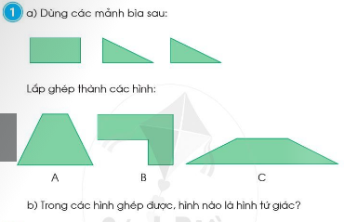  - GV yêu cầu HS quan sát các hình A, B, C và so sánh các mảnh bìa dùng để ghép với các hình đó.  - Xác định được vị trí cần ghép của mỗi mảnh bìa. Nêu cách làm và kết quả của mình.  - HS có thể thực hành ghép hình theo nhóm.  Bài tập 2  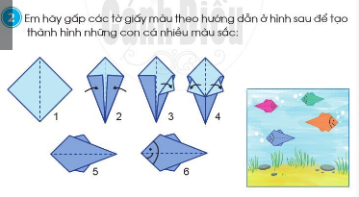  - GV yêu cầu GV yêu cầu HS quan sát hình minh hoạ, nhận ra trình tự các bước cần tiến hành gấp giấy.  - HS thực hành gấp giấy theo từng bước hướng dẫn. Ở mỗi bước, cần nêu rõ được cách làm.  E. CỦNG CỐ DẶN DÒ  - HS nêu cảm nhận hôm nay biết thêm được điều gì. | - HS nhận biết  - HS thực hiện theo nhóm  - GV yêu cầu HS quan sát kĩ và lắp ghép các hình theo hướng dẫn của GV  - HS quan sát  - HS gấp theo hướng dẫn trong SGK  - HS chia sẻ.
=============================
(Buổi chiều)
Tiết 1+2: Tiếng Việt
ÔN TẬP ĐÁNH GIÁ CUỐI HỌC KÌ 1 (Tiết 3-Trang 138)

I. YÊU CẦU CẦN ĐẠT
1. Năng lực đặc thù:
- Đọc đúng lời của nhân vật.
- Biết trao đổi ý kiến về bài đọc yêu thích trong học kì 1. Biết nói lời chào, lời tự giới thiệu phù hợp với tình huống giao tiếp.
2. Năng lực chung và phẩm chất:
- Phát triển kĩ năng trình bày, kĩ năng giáo tiếp, hợp tác nhóm.
- Vận dụng kiến thức vào cuộc sống hàng ngày.
II. ĐỒ DÙNG DẠY HỌC
1. GV: Máy tính, tivi để chiếu hình ảnh của bài học;
2. HS: Vở BTTV.
III. CÁC HOẠT ĐỘNG DẠY HỌC
Hoạt động của GV | Hoạt động của HS
1. Khởi động:  - GV tổ chức cho HS hát đầu giờ.  - GV dẫn dắt, giới thiệu bài.  2. Khám phá:  * Hoạt động 1: Đọc lời của Hải âu và trả lời câu hỏi.  - GV tổ chức cho HS làm việc nhóm  * Hoạt động 2: Thực hành luyện nói theo tình huống  - GV tổ chức cho HS làm việc nhóm  - GV cho các nhóm báo cáo kết quả.  3. Củng cố, dặn dò:  - Hôm nay em học bài gì?  - GV nhận xét giờ học. | - Lớp hát và vận động theo bài hát  - HS thảo luận theo cặp, sau đó chia sẻ trước lớp.  - Nhóm trưởng yc các bạn đọc yêu cầu bài tập 5  - Nhóm trưởng yêu cầu các bạn thực hiện lần lượt từng tình huống.  - Đại diện 2-3 nhóm lên chia sẻ và giao lưu cùng các bạn.  - HS chia sẻ.
---------------------------------------------
Tiết 3: Ôn Toán
BD HSG VÀ PHỤ ĐẠO HS
*Nhận xét, bổ sung sau tiết học:
………………………………………………………………………………………………………………………………………………………………………………………………………………………………………………………………………

Ngày soạn: 06/12/2021 Ngày dạy: Thứ tư, ngày 08/12/2021
(Buổi sáng)
Tiết 1: Toán

BÀI 45: THỰC HÀNH LẮP GHÉP , XẾP HÌNH PHẲNG

(Tiết 2-Trang 91)

I. YÊU CẦU CẦN ĐẠT
1. Năng lực đặc thù:
Học xong bài nảy, HS đạt các yêu cầu sau:
- Thực hành lắp ghép, xếp hình với các hình phẳng đã biết.
- Phát triển các NL toán học.
2. Năng lực chung và phẩm chất:
- Năng lực giao tiếp, hợp tác; Năng lực giải quyết vấn đề và sáng tạo
- Yêu thích học môn Toán, có hứng thú với các con số
- Phát triển tư duy toán cho học sinh
II. ĐỒ DÙNG DẠY HỌC
1. Học sinh: Bộ đồ dùng toán lớp 2, SGK Toán 2
2. Giáo viên: Các tấm bìa, tờ giấy, que tính, thước thẳng, cây bút để HS thực hành xếp hình.
III. CÁC HOẠT ĐỘNG DẠY HỌC

Hoạt động của GV | Hoạt động của HS
A. KHỞI ĐỘNG  C. LUYỆN TẬP  Bài tập 3  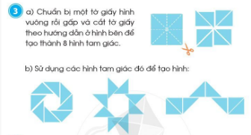  a) GV yêu cầu HS quan sát hình vẽ minh hoạ, nhận ra cách gấp hình vuông (gấp đôi, gấp đổi lần nữa, gấp đôi thêm lần nữa), biết cách dùng kéo để cắt hình vuông thành các mảnh hình tam giác. Có thể cho HS nhận thấy cần bao nhiêu lần cắt để cắt hình vuông thành các mảnh tam giác.  b) GV yêu cầu HS quan sát hình mẫu cần ghép, xác định được các vị trí cần ghép hình tam giác và thực hành ghép hình  Bài tập 4  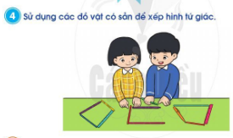  - GV yêu cầu GV yêu cầu HS thảo luận nhóm đôi, sử dụng các vật dụng như bút, thước, que tính để thực hành xếp các hình tứ giác  - GV quan sát hướng dẫn GV  D. VẬN DỤNG  a. Mục tiêu: Vận dụng kiến thức, hoàn thành bài tập  b. Cách thức tiến hành:  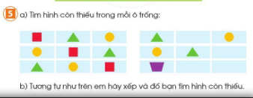  - GV yêu cầu GV yêu cầu HS thảo luận nhóm 4, quan sát bảng mẫu, nhận ra quy luật của các hình trì mỗi hàng, mỗi cột  - HS nhận ra được tính quy luật tương tự và tìm được hình còn thiếu vào ô trống  E. CỦNG CỐ DẶN DÒ  - HS nêu cảm nhận hôm nay biết thêm được điều gì. | - HS đọc đề bài, quan sát hình minh họa  - HS thực hành tạo hình  - HS thực hiện theo yêu cầu  - GV yêu cầu HS quan sát hình mẫu  - HS điền vào chỗ còn thiếu  - HS chia sẻ.
--------------------------------------------
Tiết 2: Mĩ thuật
(GV chuyên dạy học)
--------------------------------------------
Tiết 3: Tiếng Anh
(GV chuyên dạy học)
--------------------------------------------
Tiết 4: Tiếng Việt
ÔN TẬP ĐÁNH GIÁ CUỐI HỌC KÌ 1 (Tiết 4-Trang 138)

I. YÊU CẦU CẦN ĐẠT
1. Năng lực đặc thù:
- Đọc đúng lời của nhân vật.
- Biết trao đổi ý kiến về bài đọc yêu thích trong học kì 1. Biết nói lời chào, lời tự giới thiệu phù hợp với tình huống giao tiếp.
2. Năng lực chung và phẩm chất:
- Phát triển kĩ năng trình bày, kĩ năng giáo tiếp, hợp tác nhóm.
- Vận dụng kiến thức vào cuộc sống hàng ngày.
II. ĐỒ DÙNG DẠY HỌC
1. GV: Máy tính, tivi để chiếu hình ảnh của bài học;
2. HS: Vở BTTV.
III. CÁC HOẠT ĐỘNG DẠY HỌC
Hoạt động của GV | Hoạt động của HS
1. Khởi động:  - GV tổ chức cho HS hát đầu giờ.  - GV dẫn dắt, giới thiệu bài.  2. Khám phá:  * Hoạt động 1: Đọc lời của Hải âu và trả lời câu hỏi.  - GV tổ chức cho HS làm việc nhóm  * Hoạt động 2: Thực hành luyện nói theo tình huống  - GV tổ chức cho HS làm việc nhóm  - GV cho các nhóm báo cáo kết quả.  3. Củng cố, dặn dò:  - Hôm nay em học bài gì?  - GV nhận xét giờ học. | - Lớp hát và vận động theo bài hát  - HS thảo luận theo cặp, sau đó chia sẻ trước lớp.  - Nhóm trưởng yc các bạn đọc yêu cầu bài tập 5  - Nhóm trưởng yêu cầu các bạn thực hiện lần lượt từng tình huống.  - Đại diện 2-3 nhóm lên chia sẻ và giao lưu cùng các bạn.  - HS chia sẻ.
===========================
(Buổi chiều)
Tiết 1+2: Tiếng Việt
ÔN TẬP ĐÁNH GIÁ CUỐI HỌC KÌ 1
(Tiết 5+6-Trang 139)

I. YÊU CẦU CẦN ĐẠT
1. Năng lực đặc thù:
- Tìm được từ ngữ chỉ người, chỉ vật, chỉ hoạt động.
- Viết được 2-3 câu nói về một nhân vật trong tranh,
2. Năng lực chung và phẩm chất:
- Giúp hình thành và phát triển năng lực văn học: phát triển vốn từ chỉ người, chỉ vật; kĩ năng viết đoạn văn.
- Biết yêu quý thời gian, yêu quý lao động.
II. ĐỒ DÙNG DẠY HỌC
1. GV: Máy tính, tivi để chiếu hình ảnh của bài học.
2. HS: Vở BTTV.
III. CÁC HOẠT ĐỘNG DẠY HỌC
Hoạt động của GV | Hoạt động của HS
1. Khởi động:  - GV tổ chức cho HS vận động theo trò chơi Thuyền ai.  - GV kết nối vào bài mới.  2. Khám phá:  * Hoạt động 1: Dựa vào tranh tìm từ ngữ  - GV gọi HS đọc YC bài.  - Bài yêu cầu làm gì?  - YC HS quan sát tranh, nêu:  + Chỉ người, chỉ vật  + Chỉ hoạt động.  - YC HS làm bài vào VBT.  - GV hỗ trợ HS gặp khó khăn.  - GV chữa bài, nhận xét.  - Nhận xét, tuyên dương HS.  * Hoạt động 2: Nói 2- 3 câu về một nhân vật trong tranh  - GV gọi HS đọc YC bài.  - Bài yêu cầu làm gì?  - GV đưa ra đoạn văn mẫu, đọc cho HS nghe.  - YC HS thực hành viết vào VBT .  - GV quan sát, hỗ trợ HS gặp khó khăn.  - Gọi HS đọc bài làm của mình.  - Nhận xét, chữa cách diễn đạt.  3. Củng cố, dặn dò:  - Hôm nay em học bài gì?  - GV nhận xét giờ học. | - HS chơi trò chơi Thuyền ai.  Lớp trưởng điều khiển trò chơi  - HS ghi bài vào vở.  - 1-2 HS đọc.  - 1-2 HS trả lời.  - 3-4 HS nêu.  - HS thực hiện làm bài cá nhân.  - HS đổi chéo kiểm tra theo cặp.  - 1-2 HS đọc.  - 1-2 HS trả lời.  - HS lắng nghe, hình dung cách viết.  - HS làm bài.  - HS chia sẻ bài.  - HS chia sẻ.
---------------------------------------------
Tiết 3: Hoạt động trải nghiệm

GIÚP ĐỠ NGƯỜI GẶP HOÀN CẢNH KHÓ KHĂN

I. YÊU CẦU CẦN ĐẠT
1. Năng lực đặc thù:
- Thực hành việc giúp đỡ người gặp hoàn cảnh khó khăn qua một số tình huống gần gũi.
- Xây dựng được kế hoạch cụ thể để giúp đỡ người gặp hoàn cảnh khó khăn.
2. Năng lực chung và phẩm chất:
- Giao tiếp, hợp tác; Tự chủ, tự học.
- Hiểu được ý nghĩa của việc giúp đỡ những người gặp hoàn cảnh khó khăn.
- Bồi dưỡng phẩm chất nhân ái, trung thực, trách nhiệm.
II. ĐỒ DÙNG DẠY HỌC
a. Đối với GV
- Giáo án, SGK. Một số dụng cụ cần thiết để HS thực hiện việc đóng vai.
b. Đối với HS:
- SGK.
III. CÁC HOẠT ĐỘNG DẠY HỌC
Hoạt động của giáo viên | Hoạt động của học sinh
I. KHỞI ĐỘNG  a. Mục tiêu: Tạo tâm thế hứng thú cho học sinh và từng bước làm quen bài học.  b. Cách tiến hành:  - GV giới thiệu trực tiếp vào bài học: Hoạt động giáo dục theo chủ đề: Giúp đỡ người gặp hoàn cảnh khó khăn.  II. HÌNH THÀNH KIẾN THỨC  Hoạt động 3: Xử lí tình huống giúp đỡ người gặp hoàn cảnh khó khăn  a. Mục tiêu: HS thực hành việc giúp đỡ người gặp hoàn cảnh khó khăn qua một số tình huống gần gũi.  b. Cách tiến hành:  (1) Làm việc nhóm:  - GV chia lớp thành các nhóm.  - GV phổ biến nhiệm vụ thảo luận:  + Mỗi nhóm tìm hiểu một tình huống tương ứng với một bức tranh.  + HS trong nhóm quan sát tranh và thảo luận theo các câu hỏi: Điều gì xảy ra với nhân vật trong tình huống? Nếu em là bạn trong tình huống thì em sẽ làm gì? Vì sao?  + Đóng vai thể hiện cách ứng xử của bản thân trong nhóm.  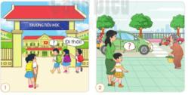  (2) Làm việc cả lớp:  - GV yêu cầu các nhóm HS thực hiện đóng vai trước lớp.  - GV tổ chức cho HS chia sẻ suy nghĩ và cảm nhận của bản thân sau khi tham gia hoạt động đóng vai theo các câu hỏi gợi ý: Em đã từng gặp phải tình huống đó chưa? Em thích hoạt động đóng vai của nhóm nào nhất? Vì sao? Em học được điều gì từ việc đóng vai các tình huống này?  c. Kết luận: Mỗi chúng ta hãy có ý thức giúp đỡ người gặp hoàn cảnh khó khăn bằng những việc làm phù hợp. Khi nhận được sự giúp đỡ từ mọi người xung quanh, người gặp hoàn cảnh khó khăn sẽ có thêm nguồn động viên, khích lệ để vươn lên, vượt qua những tự ti, mặc cảm trong cuộc sống.  Hoạt động 4: Kế hoạch của em  a. Mục tiêu: HS xây dựng được kế hoạch để giúp đỡ một người cụ thể gặp hoàn cảnh khó khăn xung quanh mình.  b. Cách tiến hành:  - GV tổ chức cho HS làm việc cá nhân hoặc thảo luận nhóm để xây dựng kế hoạch giúp đỡ người gặp hoàn cảnh khó khăn theo gợi ý:  + Tên người cần giúp đỡ;  + Khó khăn người đó gặp phải;  + Việc em có thể làm để giúp đỡ người đó;  + Dự kiến thời gian thực hiện.  - GV mời một sổ HS hoặc nhóm lên chia sẻ kế hoạch trước lớp.  c. Kết luận: Trong cuộc sống xung quanh chúng ta có rất nhiều hoàn cảnh khó khăn cần được giúp đỡ. Để thực hiện được những việc làm giúp đỡ họ, chúng ta cần lên kế hoạch cụ thể, rõ ràng. Trong kế hoạch cần xác định được: người mình sẽ giúp đỡ, công việc cụ thể cần làm để giúp họ, thời gian, địa điểm thực hiện việc giúp đỡ và những giá trị mang lại cho người gặp hoàn cảnh khó khăn đó.  - GV nêu nhiệm vụ: HS về nhà trao đổi cùng người thân để thực hiện kế hoạch giúp đỡ người gặp hoàn cảnh khó khăn vào thời gian ngoài giờ lên lớp. | - HS chia thành các nhóm.  - HS thảo luận, trả lời câu hỏi.  + Tranh 1: Bạn nữ bị đau chân, phải chống nạng. Nếu em là bạn trong tình huống thì em sẽ gọi những người bạn đi cùng và chúng em sẽ cùng dìu, đỡ bạn vào lớp.  + Tranh 2: Người bà trong bức tranh đang dơ tay muốn sang đường. Nếu em là bạn nhỏ trong tranh em sẽ dắt bà qua đường an toàn.  + HS đóng vai thể hiện cách ứng xử của bản thân.  - HS đóng vai trước lớp.  - HS trình bày suy nghĩ.  - HS lắng nghe, tiếp thu.  - HS thảo luận theo nhóm.  - HS trình bày trước lớp.  - HS lắng nghe, tiếp thu.  - HS thực hành hoạt động ở nhà.
*Nhận xét, bổ sung sau tiết học:
………………………………………………………………………………………………………………………………………………………………………………………………………………………………………………………………………

Ngày soạn: 07/12/2021 Ngày dạy: Thứ năm, ngày 09/12/2021
(Buổi sáng)
Tiết 1: Toán

BÀI 46: LUYỆN TẬP CHUNG (Tiết 1-Trang 92)

I. YÊU CẦU CẦN ĐẠT
1. Năng lực đặc thù:
- Luyện tập tổng hợp về điểm, đoạn thẳng, đường thẳng, đường cong, đường gấp khúc và hình tứ giác
- Phát triển các NL toán học
2. Năng lực chung và phẩm chất:
- Năng lực giao tiếp, hợp tác; Năng lực giải quyết vấn đề và sáng tạo
- Yêu thích học môn Toán, có hứng thú với các con số
- Phát triển tư duy toán cho học sinh
II. ĐỒ DÙNG DẠY HỌC
1. Học sinh: Bộ đồ dùng toán lớp 2, SGK Toán 2
2. Giáo viên: Các tấm bìa để HS thực hành xếp hình, thước thẳng để đo độ dài đoạn thẳng
III. CÁC HOẠT ĐỘNG DẠY HỌC
Hoạt động của GV | Hoạt động của HS
A. KHỞI ĐỘNG  a. Mục tiêu: Tạo hứng khởi để học sinh vào bài mới  b. Cách thức tiến hành:  - HS ôn tập về nhận biết điểm, đoạn thẳng, đường thẳng, đường gấp khúc.  - GV dẫn dăt vào bài mới  C. LUYỆN TẬP  a. Mục tiêu: Củng cố lại kiến thức vừa được học.  b. Cách thức tiến hành:  Bài tập 1  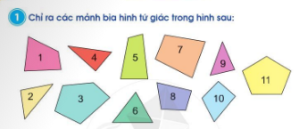  - GV yêu cầu quan sát các hình, chỉ ra được các hình tử giác.  - GV tổ chức cho HS chơi trò chơi “Ai nhanh - Ai đúng" thi đua nhận ra hình tứ giác trong các hình đã cho.  Bài tập 2  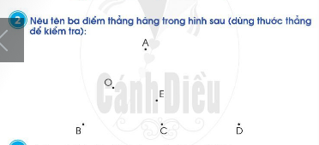  - GV yêu cầu HS quan sát, gọi tên được các điểm.  - HS dùng thước thẳng để kiểm tra những bộ ba điểm thẳng hàng:  Bài tập 3  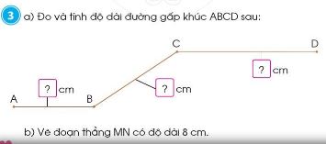  a) GV yêu cầu GV yêu cầu HS quan sát hình vẽ minh họa, nhận ra các đường gấp khúc. HS thực hành đo và tính độ dài mỗi đoạn thẳng của đường gấp khúc và ghi kết quả. GV lưu ý cho HS nhắc lại cách dùng thước đo độ dài đoạn thẳng  b) HS dùng thước thẳng và thực hành về đoạn thẳng có độ dài cho trước. GV lưu ý cho HS nhắc lại cách dùng thước để vẽ đoạn thẳng có độ dài cho trước.  E. CỦNG CỐ DẶN DÒ  HS chia sẻ về những việc đã thực hiện được trong bài học này | - HS nhắc lại  - GV yêu cầu HS quan sát và nhận biết hình tứ giác theo yêu cầu  - HS trả lời  B, O, A; A, E, C; B, C, D; O, E, D ;  - HS đo và ghi số đo vào mỗi ô ? HS cả lớp quan sát, nhận xét kết quả  - Dùng thước vẽ đoạn MN dài 8 cm  - HS chia sẻ.
------------------------------------------------
Tiết 2+3: Tiếng việt
ÔN TẬP ĐÁNH GIÁ CUỐI HỌC KÌ 1
(Tiết 7+8-Trang 139)

I. YÊU CẦU CẦN ĐẠT
1. Năng lực đặc thù:
- Viết đúng đoạn chính tả theo yêu cầu.
- Làm đúng các bài tập chính tả.
- Kể được sự vật trong tranh theo gợi ý
2. Năng lực chung và phẩm chất:
- Biết quan sát và viết đúng các nét chữ, trình bày đẹp bài chính tả.
- HS có ý thức chăm chỉ học tập.
II. ĐỒ DÙNG DẠY HỌC
1. GV: Máy tính, tivi để chiếu hình ảnh của bài học.
2. HS: Vở ô li; bảng con.
III. CÁC HOẠT ĐỘNG DẠY HỌC
Hoạt động của GV | Hoạt động của HS
1. Khởi động:  2. Dạy bài mới:  * Hoạt động 1: Nghe – viết chính tả.  - GV đọc đoạn chính tả cần nghe viết.  - Gọi HS đọc lại đoạn chính tả.  - GV hỏi:  + Đoạn thơ có những chữ nào viết hoa?  + Đoạn thơ có chữ nào dễ viết sai?  - HDHS thực hành viết từ dễ viết sai vào bảng con.  - GV đọc cho HS nghe viết.  - YC HS đổi vở soát lỗi chính tả.  - Nhận xét, đánh giá bài HS.  * Hoạt động 2: Bài tập chính tả.  - Gọi HS đọc YC bài 10.  - HDHS hoàn thiện vào VBTTV.  - GV chữa bài, nhận xét.  * Hoạt động 3: Kẻ lại sự vật trong tranh.  - GV tổ chức cho HS quan sát từng tranh, trả lời câu hỏi:  + Tranh vẽ những gì?  - GV hướng dẫn HS nắm yêu cầu của bài tập.  - GV hướng dẫn HS làm việc nhóm.  - GV cho HS làm việc nhóm 4.  - GV hỗ trợ HS gặp khó khăn.  - Nhận xét, động viên HS.  3. Củng cố, dặn dò:  - Hôm nay em học bài gì?  - GV nhận xét giờ học. | - HS lắng nghe.  - 2-3 HS đọc.  - 2-3 HS chia sẻ.  - HS luyện viết bảng con.  - HS nghe viết vào vở ô li.  - HS đổi chép theo cặp.  - 1-2 HS đọc.  - HS làm bài cá nhân, sau đó đổi chéo kiểm tra.  - 1-2 HS trả lời. HS làm việc theo nhóm  + Nhìn tranh xem tranh vẽ nói về câu chuyện nào.  + Hỏi đáp trong nhóm.  + Trao đổi với nhau để thống nhất các phương án.  + Đại diện nhóm trình bày trước lớp.  - HS chia sẻ.
----------------------------------------------
Tiết 4: Tự nhiên và Xã hội

BÀI 10: MUA, BÁN HÀNG HÓA
(Tiết 3-Trang 56)

I. YÊU CẦU CẦN ĐẠT
1. Năng lực đặc thù:
- Kể tên được một số hàng hóa cần thiết cho cuộc sống hằng ngày.
- Nêu được cách mua, bán hàng hóa trong cửa hàng, chợ, siêu thị, hoặc trung tâm thương mại.
- Nêu được lí do vì sao phải lựa chọn hàng hóa trước khi mua.
2. Năng lực chung và phẩm chất:
- Năng lực giao tiếp, hợp tác; Năng lực giải quyết vấn đề và sáng tạo
- Đặt được câu hỏi để tìm hiểu về hoạt động mua, bán hàng hóa.
- Biết quan sát, trình bày ý kiến của mình về hoạt động mua, bán hàng hóa.
- Biết lựa chọn hàng hóa phù hợp về cả giá cả và chất lượng.
II. ĐỒ DÙNG DẠY HỌC
1. Đối với giáo viên
- Giáo án, các hình trong SGK.
- Bộ thẻ chữ (mỗi nhóm một bộ).
- Các thẻ tiền và túi vải.
b. Đối với học sinh
- SGK. Tranh ảnh, tư liệu sưu tầm liên quan đến bài học (nếu có) và dụng cụ học tập theo yêu cầu của GV.
III. CÁC HOẠT ĐỘNG DẠY HỌC
Hoạt động của giáo viên | Hoạt động của học sinh
I. KHỞI ĐỘNG  a. Mục tiêu: Tạo tâm thế hứng thú cho học sinh và từng bước làm quen bài học.  b. Cách thức tiến hành:  - GV giới trực tiếp vào bài Mua, bán hàng hóa (tiết 3)  II. HÌNH THÀNH KIẾN THỨC  Hoạt động 5: Những việc làm khi mua hàng hóa  a. Mục tiêu: Nêu được thứ tự các việc làm khi mua hàng hóa ở siêu thị.  b. Cách tiến hành:  Bước 1: Làm việc nhóm 6  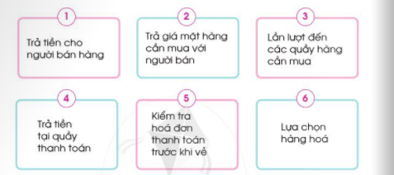  - GV chia lớp thành các nhóm 6. Mỗi nhóm được phát bộ thẻ gồm sáu thẻ chữ như ở SGk trang 56:  - GV giao nhiệm vụ cho các nhóm:  + Nhóm chẵn: Lựa chọn và sắp xếp thứ tự các việc làm khi mua hàng ở chợ.  + Nhóm lẻ: Lựa chọn và sắp xếp thứ tự các việc làm khi mua hàng ở siêu thị.  Bước 2: Làm việc cả lớp  - GV mời đại diện một số HS lên trình bày kết quả làm việc trước lớp.  - GV yêu cầu các HS còn lại nhận xét, bổ sung câu trả lời của các bạn.  - GV hoàn thiện phần trình bày của HS.  III. HOẠT ĐỘNG LUYỆN TẬP, VẬN DỤNG  Hoạt động 6: So sánh việc mua hàng ở chợ và siêu thị  a. Mục tiêu:  - Nhận ra điểm khác nhau giữa mua hàng ở chợ và siệu thị.  - Nêu được lí do vì sao phải lựa chọn hàng hóa trước khi mua.  b. Cách tiến hành:  Bước 1: Làm việc nhóm 4  - GV yêu cầu HS thảo luận theo nhóm, trả lời câu hỏi:  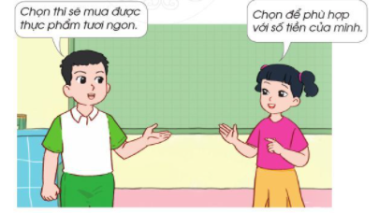  + Mua hàng ở chợ và mua hàng ở siêu thị khác nhau như thế nào?  + Theo em, vì sao phải lựa chọn hàng hóa trước khi mua hàng?  Bước 2: Làm việc cả lớp  - GV mời đại diện một số HS lên trình bày kết quả làm việc trước lớp.  - GV yêu cầu các HS còn lại nhận xét, bổ sung câu trả lời của các bạn.  - GV hoàn thiện phần trình bày của HS. | - HS thảo luận theo nhóm, trả lời câu hỏi.  - HS trả lời:  + Thứ tự các việc làm khi mua hàng ở chợ: thẻ 3, 6, 2, 1.  + Thứ tự các việc làm khi mua hàng ở siêu thị: Thẻ 3, 6, 4, 5.  - HS thảo luận theo nhóm, trả lời câu hỏi.  - HS trả lời:  + Mua hàng ở siêu thị khác ở chợ là không phải trả giá hàng hóa cần mua và phải trả tiền ở quầy thanh toán.  + Phải lựa chọn hàng hóa có chất lượng trước khi mua để chọn được hàng hóa có chất lượng, theo nhu cầu và phù hợp với số tiền của mình.
==========================
(Buổi chiều)
Tiết 1: Tự nhiên và Xã hội

BÀI 10: MUA, BÁN HÀNG HÓA
(Tiết 4-Trang 57)

I. YÊU CẦU CẦN ĐẠT
1. Năng lực đặc thù:
- Kể tên được một số hàng hóa cần thiết cho cuộc sống hằng ngày.
- Nêu được cách mua, bán hàng hóa trong cửa hàng, chợ, siêu thị, hoặc trung tâm thương mại.
- Nêu được lí do vì sao phải lựa chọn hàng hóa trước khi mua.
2. Năng lực chung và phẩm chất:
- Năng lực giao tiếp, hợp tác; Năng lực giải quyết vấn đề và sáng tạo
- Đặt được câu hỏi để tìm hiểu về hoạt động mua, bán hàng hóa.
- Biết quan sát, trình bày ý kiến của mình về hoạt động mua, bán hàng hóa.
- Biết lựa chọn hàng hóa phù hợp về cả giá cả và chất lượng.
II. ĐỒ DÙNG DẠY HỌC
1. Đối với giáo viên
- Giáo án, các hình trong SGK.
- Bộ thẻ chữ (mỗi nhóm một bộ).
- Các thẻ tiền và túi vải.
b. Đối với học sinh
- SGK. Tranh ảnh, tư liệu sưu tầm liên quan đến bài học (nếu có) và dụng cụ học tập theo yêu cầu của GV.
III. CÁC HOẠT ĐỘNG DẠY HỌC
Hoạt động của giáo viên | Hoạt động của học sinh
I. KHỞI ĐỘNG  a. Mục tiêu: Tạo tâm thế hứng thú cho học sinh và từng bước làm quen bài học.  b. Cách thức tiến hành:  - GV giới trực tiếp vào bài Mua, bán hàng hóa (tiết 4)  III. HOẠT ĐỘNG LUYỆN TẬP, VẬN DỤNG  Hoạt động 7: Những việc làm khi mua hàng hóa  a. Mục tiêu: Kể được tên một số hàng hóa cần thiết cho cuộc sống hằng ngày.  b. Cách tiến hành:  Bước 1: Làm việc theo cặp  - GV yêu cầu HS quan sát các Hình 1, 2, 3 SGK trang 57 và trả lời câu hỏi:  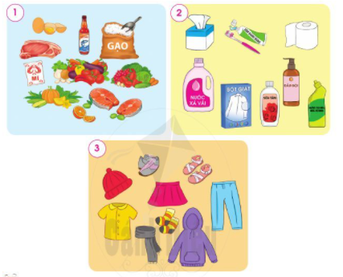  + Nói tên một số hàng hóa cần thiết cho cuộc sống hằng ngày trong mỗi hình.  + Kể thêm những hàng hóa cần thiết cho cuộc sống hằng ngày.  Bước 2: Làm việc cả lớp  - GV mời đại diện một số HS lên trình bày kết quả làm việc trước lớp.  - GV yêu cầu các HS còn lại nhận xét, bổ sung câu trả lời của các bạn.  - GV hoàn thiện phần trình bày của HS.  Hoạt động 8: Tập mua, bán hàng hóa  a. Mục tiêu: Thực hành lựa chọn hàng hóa phù hợp về giá cả và chất lượng.  b. Cách tiến hành:  Bước 1: Làm việc nhóm 6  - GV giao nhiệm vụ cho HS:  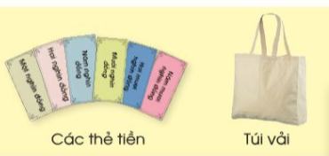  + Mỗi nhóm được phát một số thẻ tiền và túi vải.  + Thành viên trong nhóm đóng vai người mua hàng để đến các quầy hàng, đọc bảng giá tiền, sau đó chọn và mua một số mặt hàng (quầy sách vở: vở, sách, truyện; quầy đồ chơi: siêu nhân, búp bê; quầy kem).  Bước 2: Làm việc cả lớp  - GV yêu cầu HS:  + Mỗi nhóm giới thiệu hàng hóa nhóm đã mua.  + Các bạn nhóm khác đặt câu hỏi, nhận xét việc lựa chọn và mua hàng của nhóm bạn.  - GV bình luận và hoàn thiện phần thực hành mua, bán hàng hóa của các nhóm.  - GV hướng HS đến thông điệp: Không nên sử dụng túi ni-lông khi đi mua hàng để góp phần bảo vệ môi trường. | - HS thảo luận theo nhóm, trả lời câu hỏi.  - HS trả lời:  + Thứ tự các việc làm khi mua hàng ở chợ: thẻ 3, 6, 2, 1.  + Thứ tự các việc làm khi mua hàng ở siêu thị: Thẻ 3, 6, 4, 5.  - HS thảo luận theo nhóm, trả lời câu hỏỉ:  - HS trả lời:  + Mua hàng ở siêu thị khác ở chợ là không phải trả giá hàng hóa cần mua và phải trả tiền ở quầy thanh toán.  + Phải lựa chọn hàng hóa có chất lượng trước khi mua để chọn được hàng hóa có chất lượng, theo nhu cầu và phù hợp với số tiền của mình.
---------------------------------------------------
Tiết 2: Toán

BÀI 46: LUYỆN TẬP CHUNG (Tiết 2-Trang 93)

I. YÊU CẦU CẦN ĐẠT
1. Năng lực đặc thù:
- Luyện tập tổng hợp về điểm, đoạn thẳng, đường thẳng, đường cong, đường gấp khúc và hình tứ giác
- Phát triển các NL toán học
2. Năng lực chung và phẩm chất:
- Năng lực giao tiếp, hợp tác; Năng lực giải quyết vấn đề và sáng tạo
- Yêu thích học môn Toán, có hứng thú với các con số
- Phát triển tư duy toán cho học sinh
II. ĐỒ DÙNG DẠY HỌC
1. Học sinh: Bộ đồ dùng toán lớp 2, SGK Toán 2
2. Giáo viên: Các tấm bìa để HS thực hành xếp hình, thước thẳng để đo độ dài đoạn thẳng
III. CÁC HOẠT ĐỘNG DẠY HỌC
Hoạt động của GV | Hoạt động của HS
A. KHỞI ĐỘNG  C. LUYỆN TẬP  a. Mục tiêu: Củng cố lại kiến thức vừa được học.  b. Cách thức tiến hành:  Bài tập 4  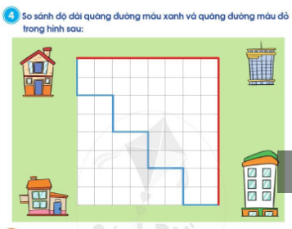  - GV chiếu hình lên slide, GV yêu cầu HS quan sát và nhận ra quãng đường đi màu đỏ và màu xanh.  - HS dựa vào số ô vuông để xác định được độ dài của mỗi quãng đường. Từ đó, so sánh được độ dài hai quãng đường  - GV nhận xét, kiểm tra kết quả  D. VẬN DỤNG  a. Mục tiêu: Vận dụng kiến thức, hoàn thành bài tập  b. Cách thức tiến hành:  Bài tập 5  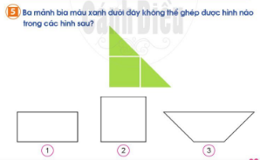  - GV yêu cầu GV yêu cầu HS quan sát các mảnh bìa màu xanh, nhận biết hình cần ghép.  - HS nhận ra những mảnh bìa màu xanh có thể ghép lại thành hình nào, không thể ghép thành hình nào.  E. CỦNG CỐ DẶN DÒ  HS chia sẻ về những việc đã thực hiện được trong bài học này | - HS đếm các ô vuông, xác định độ dài  - Hai đoạn này bằng nhau  - HS trả lời: Hình số 2  - HS chia sẻ.
----------------------------------------------

Tiết 3: Tiếng Việt
KIỂM TRA, ĐÁNH GIÁ HỌC KÌ I
*Nhận xét, bổ sung sau tiết học:
………………………………………………………………………………………………………………………………………………………………………………………………………………………………………………………………………

Ngày soạn: 08/12/2021 Ngày dạy: Thứ sáu, ngày 10/12/2021
Tiết 1: Âm nhạc
(GV chuyên dạy học)
--------------------------------------------
Tiết 2: Toán

BÀI 47: ÔN TẬP VỀ PHÉP CỘNG, PHÉP TRỪ TRONG PHẠM VI 20

(Tiết 1-Trang 94)

I. YÊU CẦU CẦN ĐẠT
1. Năng lực đặc thù:
Học xong bài này, HS đạt các yêu cầu sau
- Luyện tập tổng hợp về cộng, trừ trong phạm vi 20
- Phát triển các NL toán học.
2. Năng lực chung và phẩm chất:
- Năng lực giao tiếp, hợp tác; Năng lực giải quyết vấn đề và sáng tạo
- Yêu thích học môn Toán, có hứng thú với các con số
- Phát triển tư duy toán cho học sinh
II. ĐỒ DÙNG DẠY HỌC
1. Học sinh: Bộ đồ dùng toán lớp 2, SGK Toán 2
2. Giáo viên: Các thẻ số và thẻ phép tính để HS thực hiện bài tập 2, bảng phụ cho bài tập 4.
III. CÁC HOẠT ĐỘNG DẠY HỌC
Hoạt động của GV | Hoạt động của HS
A. KHỞI ĐỘNG  a. Mục tiêu: Tạo hứng khởi để học sinh vào bài mới  b. Cách thức tiến hành:  - GV kiểm tra sĩ số lớp  - HS ôn tập lại về cách cộng, trừ các số trong phạm vi 20  - GV dẫn dăt vào bài mới  C. LUYỆN TẬP  a. Mục tiêu: Củng cố lại kiến thức vừa được học.  b. Cách thức tiến hành:  Bài tập 1  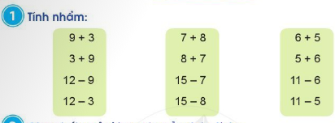  - GV yêu cầu HS quan sát các phép tính, thực hành tính nhẩm  - GV có thể tổ chức cho HS chơi trò chơi “Truyền điện", lưu ý cho HS nhắc lại được cách tính nhẩm của mình  Bài tập 2  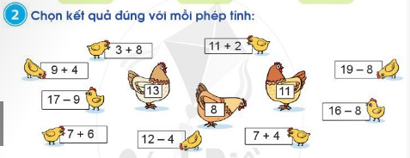  - GV yêu cầu HS quan sát các phép tính và các kết quả.  - HS chơi trò chơi “Tìm về đúng nhà” để thực hiện bài tập này.  Bài tập 3  - GV yêu cầu HS thảo luận nhóm đôi, thực hành tính rồi so sánh các kết quả.  - HS chia sẻ cách thực hiện của nhóm mình  E. CỦNG CỐ DẶN DÒ  - Gọi HS chia sẻ những gì học được. | - HS ôn tập và vào bài học  - HS thực hiện các phép tính  - HS tính các phép tính ở ô gà con sau đó so sánh và nối với ô gà mẹ  - HS tính theo nhóm  - HS chia sẻ
------------------------------------------------
Tiết 3: Tiếng Việt
KIỂM TRA, ĐÁNH GIÁ HỌC KÌ 1
-----------------------------------------------
Tiết 4: Tiếng Anh
(GV chuyên dạy học)
-----------------------------------------------
Tiết 5: Sinh hoạt

CÙNG NHAU CHIA SẺ

I. YÊU CẦU CẦN ĐẠT
1. Năng lực đặc thù:
- HS chia sẻ về những việc tốt đã làm để giúp đỡ người gặp hoàn cảnh khó khăn và cảm nghĩ của bản thân sau khi thực hiện việc làm ý nghĩa đó.
2. Năng lực chung và phẩm chất:
- Giao tiếp, hợp tác ; Tự chủ, tự học.
- Hiểu và chia sẻ được với người gặp hoàn cảnh khó khăn.
- Bồi dưỡng phẩm chất nhân ái, trung thực, trách nhiệm.
II. ĐỒ DÙNG DẠY HỌC
a. Đối với GV
- Giáo án.
- SGK Hoạt động trải nghiệm.
b. Đối với HS:
- SGK.
III. CÁC HOẠT ĐỘNG DẠY HỌC
Hoạt động của giáo viên | Hoạt động của học sinh
I. KHỞI ĐỘNG  a. Mục tiêu: GV ổn đinh lớpvà hướng HS vào chuẩn bị tiết sinh hoạt lớp.  b. Cách tiến hành:GV điều hành lớp và nêu hoạt động Câu chuyện của em.  II. HÌNH THÀNH KIẾN THỨC  a. Mục tiêu: HS hiểu và chia sẻ được với những người gặp hoàn cảnh khó khăn.  b.Cách tiến hành:  (1) Làm việc nhóm:  - GV tổ chức cho HS thảo luận nhóm chia sẻ với nhau những việc đã làm để giúp đỡ người gặp hoàn cảnh khó khăn:  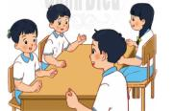  + Em đã giúp đỡ ai?  + Hoàn cảnh khó khăn của họ là gì?  + Em đã làm gì để giúp đỡ họ?  + Em cảm thấy thế nào mỗi khi làm được việc tốt như vậy?  (2) Làm việc cả lớp  - GV mời một số HS lên chia sẻ trước lớp theo các nội dung đã gợi ý.  - GV đưa ra kết luận về ý nghĩa của những việc làm tốt:  + Mỗi HS làm được một việc tốt, cả lớp sẽ tạo nên một vườn hoa việc tốt.  + Mỗi việc tốt các em làm được không chỉ có ý nghĩa với người gặp hoàn cảnh khó khăn, với xã hội mà vô cùng có ý nghĩa với chính bản thân mỗi em. | - HS thảo luận theo nhóm.  - HS trình bày trước lớp.  - HS lắng nghe, tiếp thu.
*Điều chỉnh, bổ sung sau tiết học:
……………………………………………………………………………………….

